UNINASSAU OLINDA
DISCIPLINA: DATABASE APPLICATION
PROJETO DE DOCUMENTAÇÃO TÉCNICA
DE APLICAÇÃO COM BANCO DE DADOS

SISTEMA DE LOJA VIRTUAL (E-COMMERCE)

OLINDA, 2026

SISTEMA DE LOJA VIRTUAL (E-COMMERCE)

ADRIENNE ELLEN RODRIGUES DA SILVA SALGADO (Ducumentação)
EVELYN ALINE NUNES MINEO (Slide)
FLÁVIO JOSÉ REGO DA SILVA JUNIOR (Documentação)
MATEUS ENRIQUE CUNHA DA SILVA (Slide)
MARCOS GABRIEL ARAÚJO VERA CRUZ

OLINDA, 2026

SUMÁRIO
1. Introdução…………………………………………………………………………………………………………………………………… | 4
2. Objetivo geral…………………………………………………………………………………………………………………………………. | 4
3. Objetivos específicos………………………………………………………………………………………………………………………. | 4
4.Tema escolhido……………………………………………………………………………………………………………………………….. | 5
5. Estrutura obrigatória da documentação…………………………………………………………………………………………… | 5
5.1 Descrição do sistema……………………………………………………………………………………………………………………… | 5
5.2 Requisitos funcionais……………………………………………………………………………………………………………………… | 5
5.3 Requisitos não funcionais………………………………………………………………………………………………………………. | 7
5.4 Regras de negócio…………………………………………………………………………………………………………………………. | 8
5.5 Modelagem conceitual…………………………………………………………………………………………………………………. | 8
5.6 Modelagem lógica………………………………………………………………………………………………………………………… | 9
5.7 Dicionário de dados………………………………………………………………………………………………………………………. | 12
5.8 Normalização………………………………………………………………………………………………………………………………… | 13
5.9 Modelo físico………………………………………………………………………………………………………………………………… | 13
5.10 Scripts SQL…………………………………………………………………………………………………………………………………… | 14
5.11 Consultas do sistema…………………………………………………………………………………………………………………… | 14
5.12 Integração com a aplicação ……………….……………………………………………………………………………………….. | 18
5.13 Evidências…………………………………………………………………………………………………………………………………… | 19
6. Referências……………………………………………………………………………………………………………………………………… | 25

1. Introdução
O presente trabalho apresenta o desenvolvimento completo de um banco de dados para um sistema de loja virtual (E-commerce). O projeto foi desenvolvido com o objetivo de aplicar os principais conceitos relacionados a modelagem de banco de dados, normalização, criação de tabelas, integridade referencial, consultas SQL e manipulação de dados.
O sistema permite o gerenciamento de clientes, produtos, pedidos, pagamentos, estoque, fornecedores e entregas, oferecendo uma solução organizada para controle de vendas online.
Durante o desenvolvimento foram aplicados conceitos fundamentais da disciplina Database Application, incluindo:
- Modelagem conceitual;
- Modelagem lógica;
- Modelagem física;
- Relacionamentos;
- Chaves primárias e estrangeiras;
- Normalização;
- Consultas SQL;
- Manipulação de dados.

2. Objetivo geral
Desenvolver um banco de dados relacional para gerenciamento completo de uma loja virtual.

3. Objetivos específicos
- Controlar clientes cadastrados;
- Gerenciar produtos e categorias;
- Registrar pedidos realizados;
- Controlar pagamentos;
- Gerenciar estoque;
- Organizar entregas;
- Aplicar normalização;
- Executar operações SQL;
- Garantir integridade dos dados.

4. Tema escolhido
Sistema de Loja Virtual (E-commerce).

5. Estrutura da documentação

5.1 Descrição do sistema
O sistema de loja virtual foi desenvolvido para automatizar processos relacionados a vendas online.
Funcionalidades do sistema
- Cadastro de clientes;
- Cadastro de funcionários;
- Cadastro de produtos;
- Controle de estoque;
- Controle de fornecedores;
- Registro de pedidos;
- Controle de pagamentos;
- Controle de entregas;
- Emissão de relatórios;
- Consultas administrativas.
Público-alvo
- Administradores;
- Funcionários;
- Clientes.

5.2 Código Requisitos Funcionais
RF01 | O sistema deve cadastrar clientes
RF02 | O sistema deve cadastrar produtos
RF03 | O sistema deve cadastrar categorias
RF04 | O sistema deve registrar pedidos
RF05 | O sistema deve registrar pagamentos
RF06 | O sistema deve controlar estoque
RF07 | O sistema deve cadastrar fornecedores
RF08 | O sistema deve registrar entregas
RF09 | O sistema deve atualizar informações
RF10 | O sistema deve excluir registros
RF11 | O sistema deve emitir relatórios
RF12 | O sistema deve permitir consultas SQL
5.3 Requisitos não funcionais
Código | Requisito
RNF01 | O sistema deve possuir segurança
RNF02 | O sistema deve responder rapidamente
RNF03 | O sistema deve garantir integridade
RNF04 | O sistema deve funcionar em computadores comuns
RNF05 | O sistema deve possuir backup
RNF06 | O sistema deve possuir interface amigável

5.4 Regras de negócio
- Um cliente pode realizar vários pedidos.
- Um pedido deve possuir pelo menos um item.
- Um produto pertence a apenas uma categoria.
- O estoque deve ser atualizado após cada venda.
- O pagamento deve estar confirmado antes da entrega.
- Um fornecedor pode fornecer vários produtos.
- Produtos sem estoque não podem ser vendidos.
- Cada entrega deve possuir status.
- Funcionários administram pedidos.
- O sistema deve registrar data e hora das vendas.

5.5 Modelagem conceitual
Entidades Principais
- Cliente
- Funcionario
- Categoria
- Produto
- Estoque
- Fornecedor
- Pedido
- ItemPedido
- Pagamento
- Entrega
Relacionamentos
- Cliente realiza Pedido;
- Pedido possui ItemPedido;
- Produto pertence a Categoria;
- Produto possui Estoque;
- Produto é fornecido por Fornecedor;
- Pedido possui Pagamento;
- Pedido possui Entrega;
- Funcionário administra Pedido.

5.6 Modelagem lógica
Tabela Cliente
Campo | Tipo | Restrição
id_cliente | INT | PK
nome | VARCHAR(100) | NOT NULL
cpf | VARCHAR(14) | UNIQUE
email | VARCHAR(100) | NOT NULL
telefone | VARCHAR(20) | NOT NULL
endereco | VARCHAR(200) | NOT NULL

Tabela Funcionario
Campo | Tipo | Restrição
id_funcionario | INT | PK
nome | VARCHAR(100) | NOT NULL
cargo | VARCHAR(50) | NOT NULL
salario | DECIMAL(10,2) | NOT NULL

Tabela Categoria
Campo | Tipo | Restrição
id_categoria | INT | PK
nome_categoria | VARCHAR(100) | NOT NULL

Tabela Produto
Campo | Tipo | Restrição
id_produto | INT | PK
nome_produto | VARCHAR(100) | NOT NULL
preco | DECIMAL(10,2) | NOT NULL
id_categoria | INT | FK
id_fornecedor | INT | FK

Tabela Estoque
Campo | Tipo | Restrição
id_estoque | INT | PK
quantidade | INT | NOT NULL
id_produto | INT | FK

Tabela Fornecedor
Campo | Tipo | Restrição
id_fornecedor | INT | PK
nome_fornecedor | VARCHAR(100) | NOT NULL
telefone | VARCHAR(20) | NOT NULL

Tabela Pedido
Campo | Tipo | Restrição
id_pedido | INT | PK
data_pedido | DATE | NOT NULL
valor_total | DECIMAL(10,2) | NOT NULL
id_cliente | INT | FK
id_funcionario | INT | FK

Tabela ItemPedido
Campo | Tipo | Restrição
id_item | INT | PK
quantidade | INT | NOT NULL
subtotal | DECIMAL(10,2) | NOT NULL
id_pedido | INT | FK
id_produto | INT | FK

Tabela Pagamento
Campo | Tipo | Restrição
id_pagamento | INT | PK
forma_pagamento | VARCHAR(50) | NOT NULL
status_pagamento | VARCHAR(50) | NOT NULL
id_pedido | INT | FK

Tabela Entrega
Campo | Tipo | Restrição
id_entrega | INT | PK
status_entrega | VARCHAR(50) | NOT NULL
data_entrega | DATE | NOT NULL
id_pedido | INT | FK

5.7 Dicionário de dados

Campo | Descrição
id_cliente | Identificador do cliente
nome | Nome completo
cpf | CPF do cliente
email | Email do cliente
telefone | Telefone do cliente
endereco | Endereço do cliente

Produto
Campo | Descrição
id_produto | Identificador do produto
nome_produto | Nome do produto
preco | Preço do produto
id_categoria | Categoria do produto
id_fornecedor | Fornecedor do produto

Pedido
Campo | Descrição
id_pedido | Identificador do pedido
data_pedido | Data do pedido
valor_total | Valor total do pedido
id_cliente | Cliente relacionado
id_funcionario | Funcionário responsável

5.8 Normalização
Primeira Forma Normal (1FN)
Todas as tabelas possuem atributos atômicos e não apresentam grupos repetitivos.
Segunda Forma Normal (2FN)
Todos os atributos dependem totalmente da chave primária.
Terceira Forma Normal (3FN)
Não existem dependências transitivas.
O banco foi desenvolvido seguindo boas práticas de modelagem relacional.

5.9 Modelo físico
O banco foi implementado utilizando MySQL.
Foram utilizadas:+
- Chaves primárias;
- Chaves estrangeiras;
- Relacionamentos;
- Integridade referencial;
- Constraints;
- Tipos de dados adequados.

5.10 Scripts SQL
https://github.com/EllenSalgado2028/database/blob/main/trabalho%20oficial%20database.sql

5.11 Consultas do sistema
SELECT Simples
SELECT * FROM Cliente;
SELECT * FROM Produto;
SELECT * FROM Categoria;
SELECT * FROM Pedido;
SELECT * FROM Funcionario;
SELECT * FROM Fornecedor;
SELECT * FROM Estoque;
SELECT * FROM Entrega;
SELECT * FROM Pagamento;
SELECT * FROM ItemPedido;
SELECT nome FROM Cliente;
SELECT nome_produto FROM Produto;
SELECT preco FROM Produto;
SELECT cargo FROM Funcionario;
SELECT valor_total FROM Pedido;

SELECT com Filtro
SELECT * FROM Produto WHERE preco > 500;
SELECT * FROM Produto WHERE preco < 1000;
SELECT * FROM Cliente WHERE nome = 'Cliente 26';
SELECT * FROM Pedido WHERE valor_total > 1000;
SELECT * FROM Funcionario WHERE salario > 2000;
SELECT * FROM Produto WHERE nome_produto LIKE 'Produto 10';
SELECT * FROM Categoria WHERE nome_categoria = 'Games';
SELECT * FROM Entrega WHERE status_entrega = 'Entregue';
SELECT * FROM Pagamento WHERE status_pagamento = 'Pago';
SELECT * FROM Estoque WHERE quantidade < 10;
SELECT * FROM Pedido WHERE data_pedido = '2026-02-12';
SELECT * FROM Cliente WHERE endereco LIKE '%Recife%';
SELECT * FROM Produto WHERE preco BETWEEN 100 AND 500;
SELECT * FROM Funcionario WHERE cargo = 'Gerente';
SELECT * FROM Fornecedor WHERE nome_fornecedor LIKE '%Tech%';

Consultas JOIN
SELECT Cliente.nome, Pedido.valor_total
FROM Cliente
INNER JOIN Pedido
ON Cliente.id_cliente = Pedido.id_cliente;

SELECT Produto.nome_produto, Categoria.nome_categoria
FROM Produto
INNER JOIN Categoria
ON Produto.id_categoria = Categoria.id_categoria;

SELECT Produto.nome_produto, Fornecedor.nome_fornecedor
FROM Produto
INNER JOIN Fornecedor
ON Produto.id_fornecedor = Fornecedor.id_fornecedor;

SELECT Pedido.id_pedido, Cliente.nome
FROM Pedido
INNER JOIN Cliente
ON Pedido.id_cliente = Cliente.id_cliente;

SELECT Pedido.id_pedido, Funcionario.nome
FROM Pedido
INNER JOIN Funcionario
ON Pedido.id_funcionario = Funcionario.id_funcionario;

SELECT ItemPedido.quantidade, Produto.nome_produto
FROM ItemPedido
INNER JOIN Produto
ON ItemPedido.id_produto = Produto.id_produto;

SELECT Entrega.status_entrega, Pedido.id_pedido
FROM Entrega
INNER JOIN Pedido
ON Entrega.id_pedido = Pedido.id_pedido;

SELECT Pagamento.forma_pagamento, Pedido.valor_total
FROM Pagamento
INNER JOIN Pedido
ON Pagamento.id_pedido = Pedido.id_pedido;

SELECT Produto.nome_produto, Estoque.quantidade
FROM Produto
INNER JOIN Estoque
ON Produto.id_produto = Estoque.id_produto;

SELECT Cliente.nome, Pagamento.status_pagamento
FROM Cliente
INNER JOIN Pedido
ON Cliente.id_cliente = Pedido.id_cliente
INNER JOIN Pagamento
ON Pedido.id_pedido = Pagamento.id_pedido;

Consultas de Agregação
COUNT
SELECT COUNT(*) FROM Cliente;
SELECT COUNT(*) FROM Produto;
SELECT COUNT(*) FROM Pedido;

SUM
SELECT SUM(valor_total) FROM Pedido;
SELECT SUM(preco) FROM Produto;
SELECT SUM(salario) FROM Funcionario;

AVG
SELECT AVG(preco) FROM Produto;
SELECT AVG(salario) FROM Funcionario;
SELECT AVG(valor_total) FROM Pedido;

UPDATE
UPDATE Produto SET preco = 4000 WHERE id_produto = 1;
UPDATE Produto SET preco = 200 WHERE id_produto = 2;
UPDATE Cliente SET telefone = '(81)98888-1111' WHERE id_cliente = 1;
UPDATE Funcionario SET salario = 3500 WHERE id_funcionario = 1;
UPDATE Estoque SET quantidade = 50 WHERE id_estoque = 1;
UPDATE Pedido SET valor_total = 5000 WHERE id_pedido = 1;
UPDATE Categoria SET nome_categoria = 'Periféricos' WHERE id_categoria = 5;
UPDATE Fornecedor SET telefone = '(81)97777-0000' WHERE id_fornecedor = 1;
UPDATE Pagamento SET status_pagamento = 'Pago' WHERE id_pagamento = 1;
UPDATE Entrega SET status_entrega = 'Enviado' WHERE id_entrega = 1;

DELETE
DELETE FROM Entrega WHERE id_entrega = 10;
DELETE FROM Pagamento WHERE id_pagamento = 10;
DELETE FROM ItemPedido WHERE id_item = 10;
DELETE FROM Pedido WHERE id_pedido = 10;
DELETE FROM Estoque WHERE id_estoque = 10;
DELETE FROM Produto WHERE id_produto = 10;
DELETE FROM Categoria WHERE id_categoria = 10;
DELETE FROM Fornecedor WHERE id_fornecedor = 10;
DELETE FROM Funcionario WHERE id_funcionario = 10;
DELETE FROM Cliente WHERE id_cliente = 10;

5.12 Integração com a aplicação
O banco de dados pode ser integrado com aplicações desenvolvidas em:
- Java;
- PHP;
- Python;
- C#;
- Node.js.
Telas do sistema
- Login;
- Cadastro de clientes;
- Cadastro de produtos;
- Tela de pedidos;
- Controle de estoque;
- Relatórios;
- Controle de pagamentos.

5.13 Evidências
Inserir prints organizados do DER, tabelas, scripts executados e resultados.
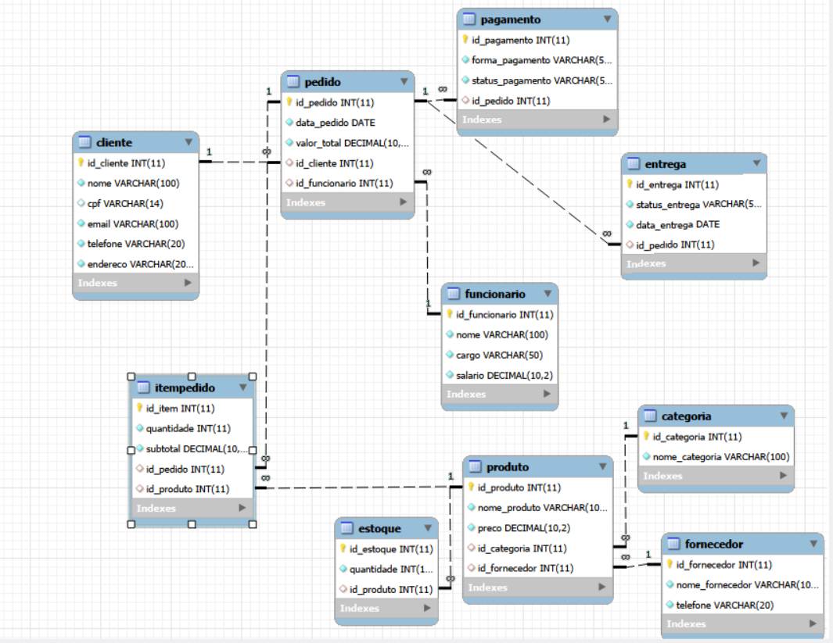 Diagrama de Entidade-Relacionamento(DER)

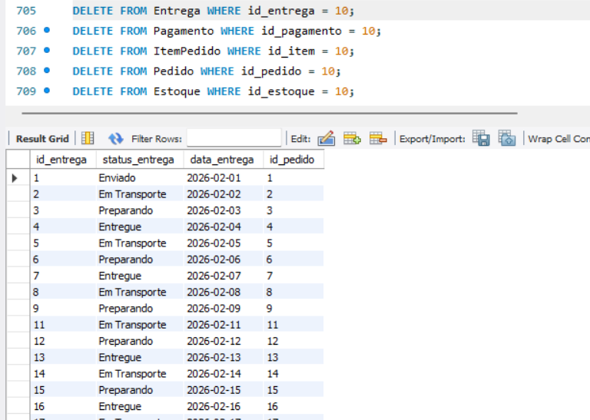

Comandos de exclusão e lista tabela entrega

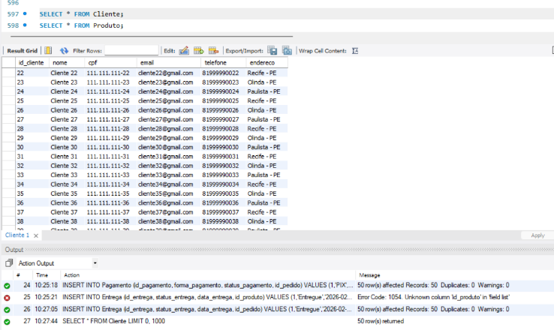 Pesquisa na tabela cliente
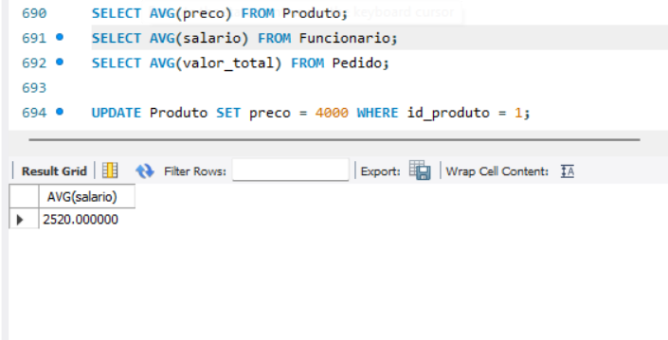 Consulta utilizando a função AVG
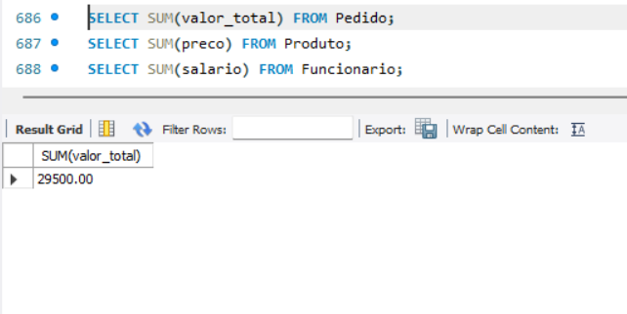Utilizando a função SUM para fazer a soma dos salários
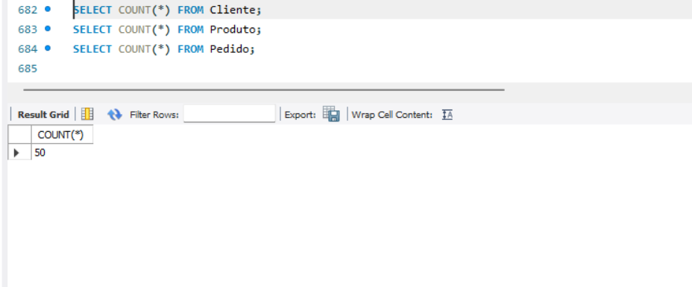
Demonstração utilizando a função 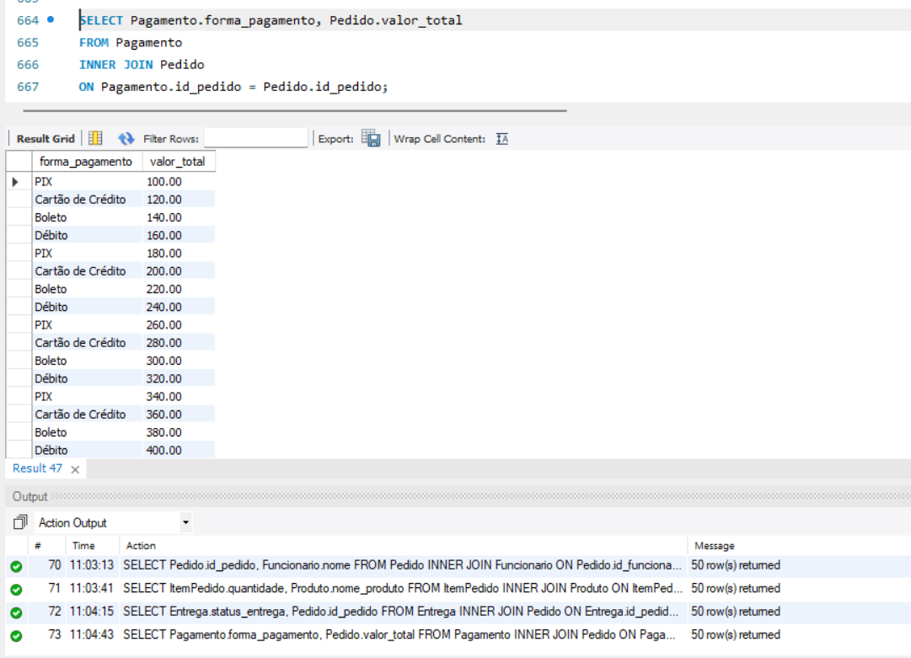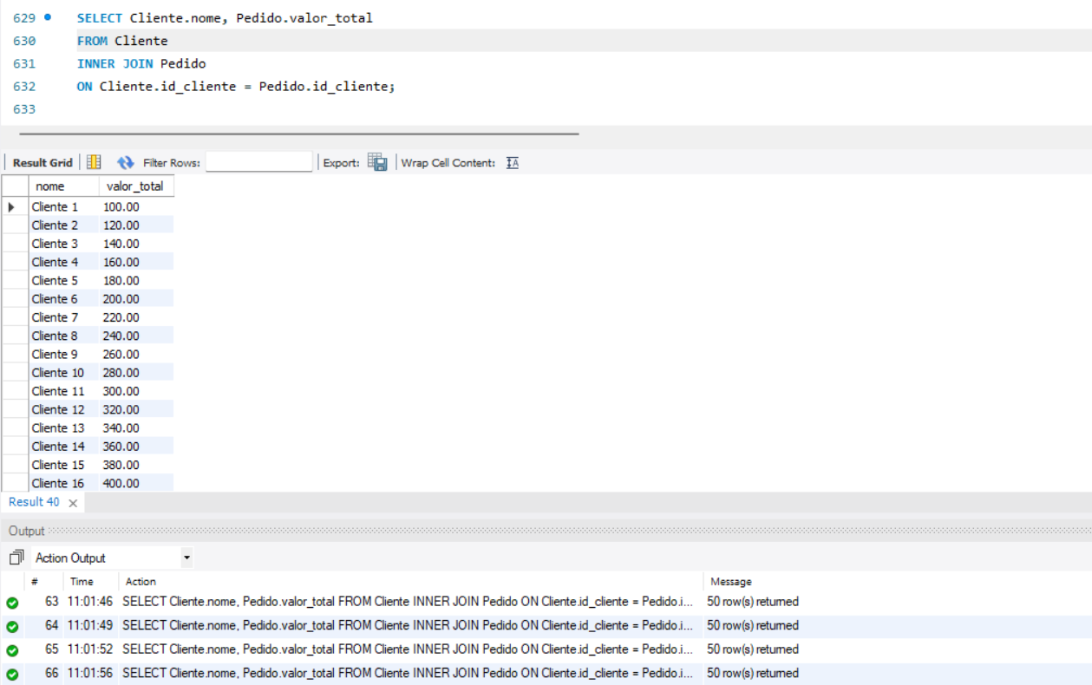Consulta utilizando INNER JOIN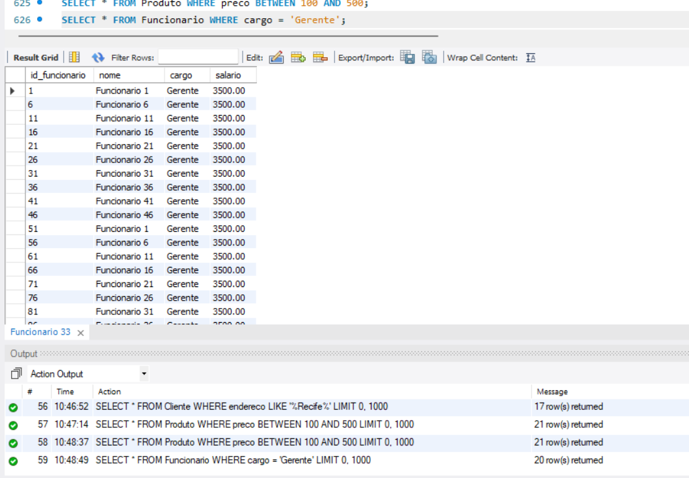Pesquisa Filtrada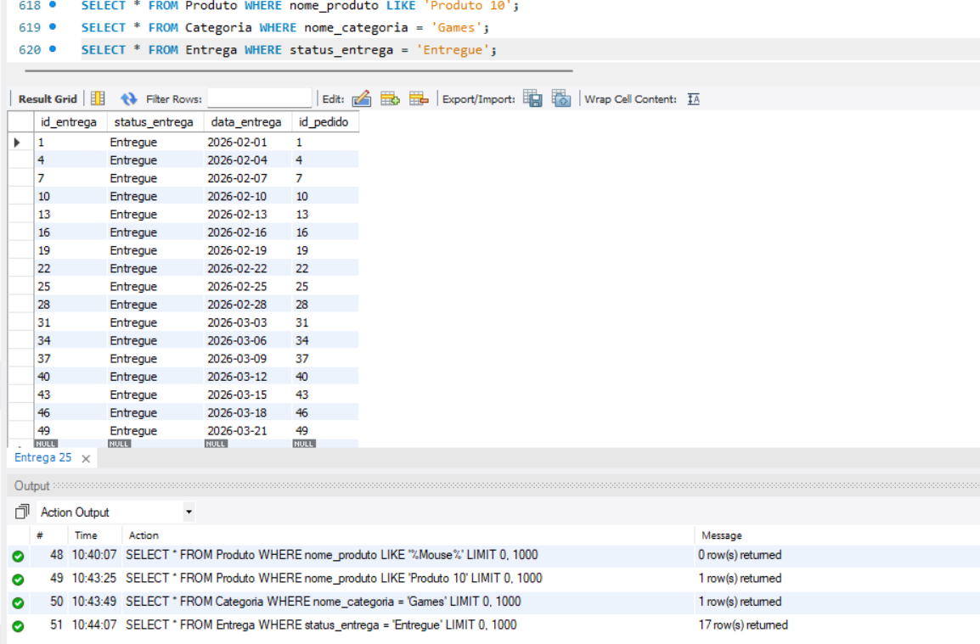Ótimo exemplo de pesquisas filtradas

6. Referências

DATE, C. J. Introdução a Sistemas de Bancos de Dados. Rio de Janeiro: Elsevier, 2011.
ELMASRI, R.; NAVATHE, S. Sistemas de Banco de Dados. 7. ed. São Paulo: Pearson, 2019.
MYSQL. Documentação Oficial MySQL. Disponível em: https://dev.mysql.com/doc/. Acesso em: 08 maio 2026.
SILBERSCHATZ, A.; KORTH, H.; SUDARSHAN, S. Sistema de Banco de Dados. McGraw-Hill, 2018.

